**Ejercicio #2 - Shields**

**Punto E)**

*Que protocolo utilizan los led ws2812? Hay alguna librería para controlarlos con módulos ESP12 o ESP32? Que se podría armar con los ws2812 y porque el fabricante no utilizo protocolos SPI, UART o I2C?*

*Protocolo:*

Estos led utilizan el protocolo de transmisión de una sola línea, donde se envían señales de reloj y datos al WS2812, a un mínimo de 400 kbits por segundo, para controlar el valor RGB del LED.

Todos los protocolos de datos en serie requieren un reloj para volver a montar los datos recibidos. Este reloj puede ser una señal de reloj explícita como la línea SCK en un dispositivo SPI, o el reloj puede ser un señal reloj implícita, previamente acordada, tales como la configuración de velocidad de transmisión en un dispositivo UART (con el inicio y bits de parada que sirve para sincronizar los datos en el reloj acordado previamente), **o el reloj pueden ser construido en el flujo de datos en serie. El WS2812 utiliza una forma de este tercer método**, mediante el cual cada bit consiste en un «1» seguido de un ‘0’, y el valor del bit se determina únicamente por si el ‘1’ intervalo es más largo o más corto que el intervalo del ‘0’ .

*Librerías:*

Para controlar estos led ws2812 mediante una placa ESP12 o ESP32 es necesario implementar el protocolo de comunicación específico en un pin digital. 

Tenemos varias librerías disponibles para manejar WS2812 desde Arduino.

Por un lado tenemos la librería NeoPixel de Adafruit que **es sencilla de usar pero relativamente lenta**, lo que la hace inadecuada para efectos complejos.

*<Adafruit_NeoPixel.h>*

Por otro lado, tenemos la librería FastLED, **algo más difícil pero a cambio permite patrones mucho más complejos**.

<FastLED.h>

*Utilización:*

Los WS2811, WS2812 y WS2812B son LED que disponen de lógica integrada, por lo que **es posible variar el color de cada LED de forma individual** (a diferencia de las tiras RGB convencionales en las que todos los LED cambian de color de forma simultánea).

Están basados en el LED 5050, llamado así porque tiene un tamaño de 5.0 x 5.0 mm. Es un LED de bajo consumo y alto brillo, que incorpora en un único encapsulado los 3 colores RGB.

La genial novedad del WS2812B (y resto de familia) es añadir un integrado dentro de cada LED, que **permite acceder a cada pixel de forma individual**. Por este motivo este tipo de LED se denominan “individual addressable”.

Esto abre la puerta a un sinfín de aplicaciones y combinaciones, que van desde dotar de iluminaciones distintas zonas con una única tira, animaciones complejas, o incluso generar pantallas enteras de alta luminosidad.

Con estos led es muy común armar grandes paneles luminosos donde se puede controlar cada pixel del mismo. Pudiendo programar infinidad de patrones.

Se puede usar estos led en aplicaciones como publicidad, decoración, señalización inteligente y un sin número de usos.

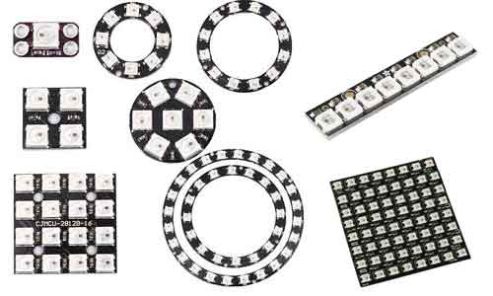

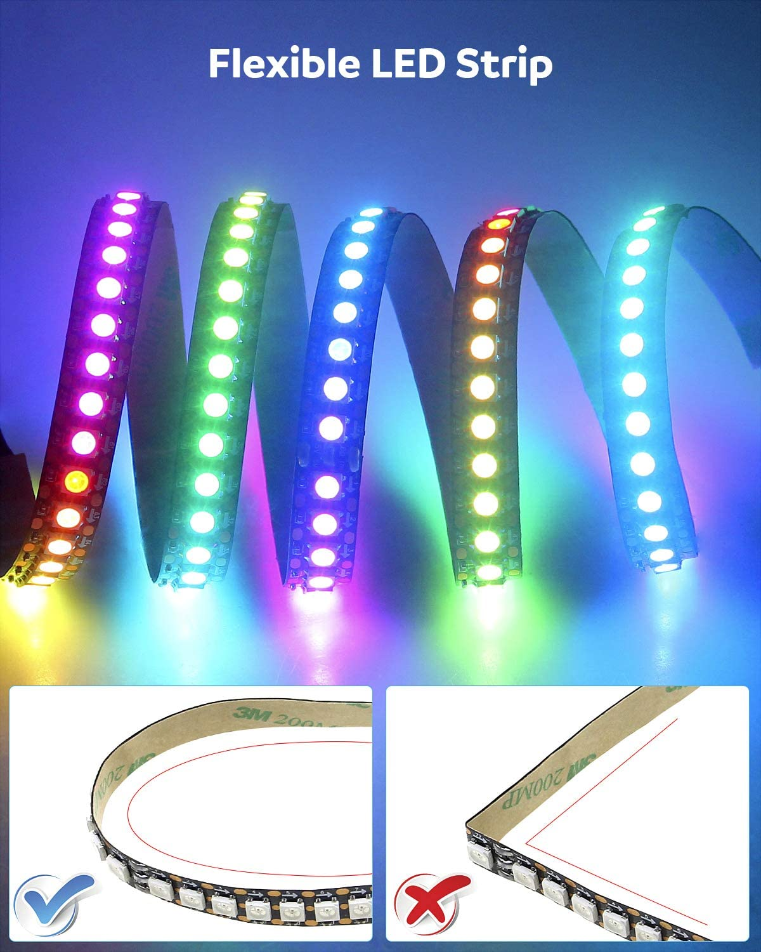

*Datos fabricante:*

El Fabricante de estos chips (conocidos como **WS2812** LED NEOPIXEL) es ADAFRUIT

El fabricante no utilizo protocolos SPI, UART o I2C porque porque necesitaría dotar de más infraestructura a estos chip con led integrados (ws2812). Gracias al protocolo propietario de transmisión de una sola línea, donde se envían señales de reloj y datos para controlar el valor RGB del LED, no necesitan enviar una señal de reloj por separado ni incorporar reloj propio a cada chip para lograr la sincronización.